凸轮轮廓曲线“运动”教学实践
师平∗ 白亚琼∗
(西安航空职业技术学院，西安 阎良 710089)
摘 要：针对高职《机械设计基础》凸轮机构中采用“反转法” 进行凸轮设计教学中，学生难以理解、 学习兴趣不高且效果差的状况，提出以 CATIA 草绘工具为手段，以对心移动尖顶从动件为例，使凸轮机构 “运动” 起来的教与学的方法，该方法不仅可提高学生学习兴趣，更可激发创新意识，提高创新精神。
关键词: 机械设计；运动；反转法；机构;
中图分类号：G642 文献标识码：A
The Teaching Practice Of " Sports " Of Cam Profile
Shi Ping Bai Yaqiong
(Xi`an Aeronautical Polytechnic Institute, Xi`an Yanliang 710089,China)
Abstract: In view of the situation that it is difficult for students to understand and study the cam mechanism with " kinematic inversion " in the teaching of cam design in the basis of mechanical design in higher vocational colleges, and the effect is poor, this paper puts forward to use CATIA sketching tool as a means to make the cam mechanism " sports" by taking the counter moving pointed follower as an example The method of teaching and learning can not only improve students' interest in learning, but also stimulate innovation consciousness and improve innovation spirit.

Keywords: Mechanical design; sports; kinematic inversion; mechanism;

前言
机械设计基础是一门以常见机构、传动方式和通用零部件为基本研究、学习对象的课程。所以学生对凸轮轮廓曲线的理解及掌握程度直接决定了该门及后续相关课程的好坏。高职学生对于凸轮轮廓曲线设计及分析的恐惧就是不知如何在图纸上使用“反转”对静止的二维凸轮轮廓曲线表达头脑中的机构运动，也就是说学生使用“反转”对静止的二维轮廓曲线表达上是短板，学生设计的难点恰恰在于头脑里有五花八门的凸轮轮廓曲线“运动”形式，无法将凸轮轮廓曲线准确表达出“运动”形式。虽然我们有些老师使用了Flash动画、视频等多媒体方式展示其动画过程，在一定程度上提高学生的自主学习积极性，但这些方法并未在本质上对机械原理教学难以理解内容做改进，以往学生难以消化、 接受的内容还是较难理解。而学生在学习过程中更是不会应用其它计算机辅助软件学习机械原理中的“运动”，也就无从谈及创新设计了。
因此，本文提出基于CATIA 二维草图设计，利用它快速将头脑中的构思以运动形式形象的表达出来，使教师的教或学生的学得到辅助理解的直观效果，进而培养学生机械系统方案创新设计的思维方式和方法，以及机械系统方案的综合设计能力、创新设计能力和工程实践能力。
1凸轮轮廓曲线“运动”的实现条件
本文将 CATIA 草绘运动仿真功能技术引入机械原理课程教学中，能真正实现凸轮轮廓曲线在“反转”中 “运动” 功能。下面以一对心移动尖顶从动件盘形凸轮机构为例，已知凸轮的基圆半径r_{ｂ}=15mm，当凸轮逆时针等速转动时，从动件的运动规律见表1。采用“反转法”进行凸轮设计，首先打开CATIA的草图设计模块，在任意位置绘制出基圆半径r_{ｂ}=15mm的圆；然后在基圆上按照0-90度、90-150度、150-240度、240-360度四个部分划分；且0-90度均匀划分为3等分，150-240度均匀划分为6等分。按照从动件运动规律打开CATIA草图编辑器模块的直线、画弧、画圆、样条曲线等指令绘制出凸轮轮廓曲线如图1所示。
表1 一对心移动尖顶从动件盘形凸轮机构从动件运动规律
凸轮转角 | 0⁰-90⁰ | 90⁰-150⁰ | 150⁰-240⁰ | 240⁰-360⁰
从动件的运动规律 | 等速上升16mm | 停止不动 | 等加速等减速下降到原处 | 停止不动

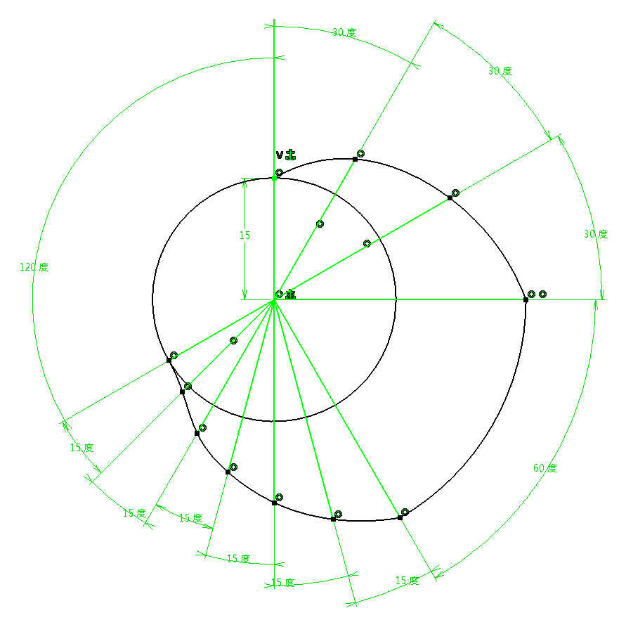
图1 凸轮轮廓曲线
2对约束应用动画实践。
要让凸轮轮廓曲线“运动”起来，先打开CATIA的几何约束功能分别对尖顶从动件约束，凸轮轮廓曲线的15度、30度、60度、90度、120度等各角度约束，同时要设定凸轮围绕圆心约束。而后选取其中凸轮轮廓曲线30度夹角→对约束应用动画 ，让凸轮轮廓曲线围绕凸轮圆心逆时针旋转角度，就可以得到旋转任意角度时，凸轮轮廓曲线与从动件的位置。通过合理设计即可得到凸轮轮廓曲线运动仿真动画，如图2、3、4、5所示。从图2可知，凸轮围绕基圆圆心逆时针旋转到90度时的位置，也动态的看到凸轮向径与从动件位移的变化，凸轮的向径由最小变为最大，从动件由最低位置被推到最高位置，清楚的看到凸轮的整个推程。以此类推我们可以从图3、4、5可知，凸轮围绕基圆圆心逆时针旋转到150度、240度、360度的位置，动态看清凸轮的远休止、回程、近休止的整个过程。由此可知通过 CATIA 的草绘功能把书中静止的凸轮“运动”起来，实现机构的运动仿真，加深学生对机构运动的理解，更可激发学生的探知欲望。
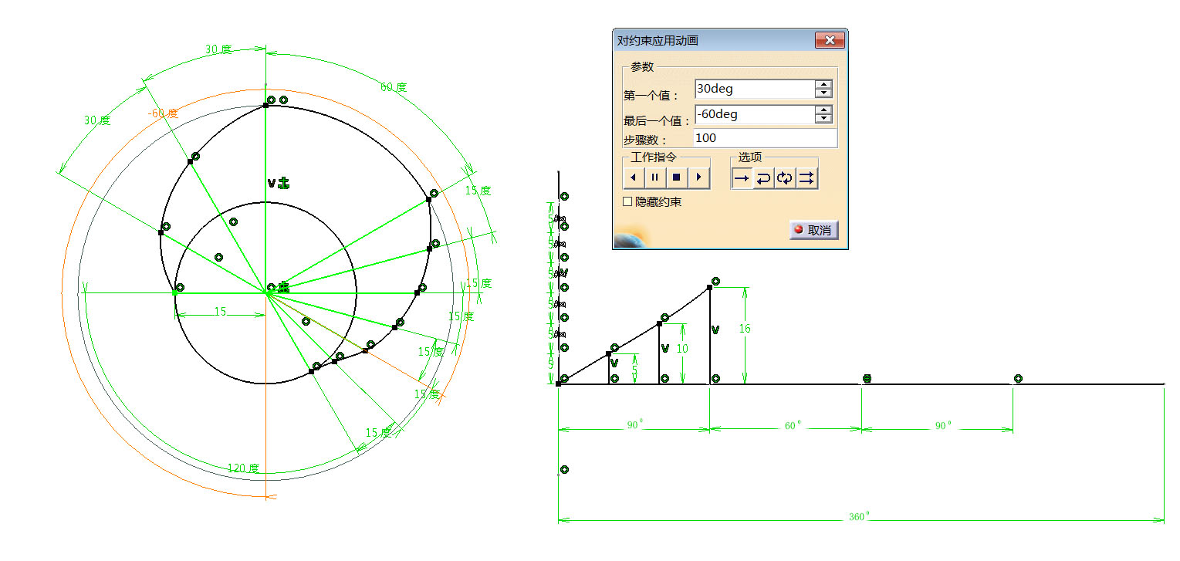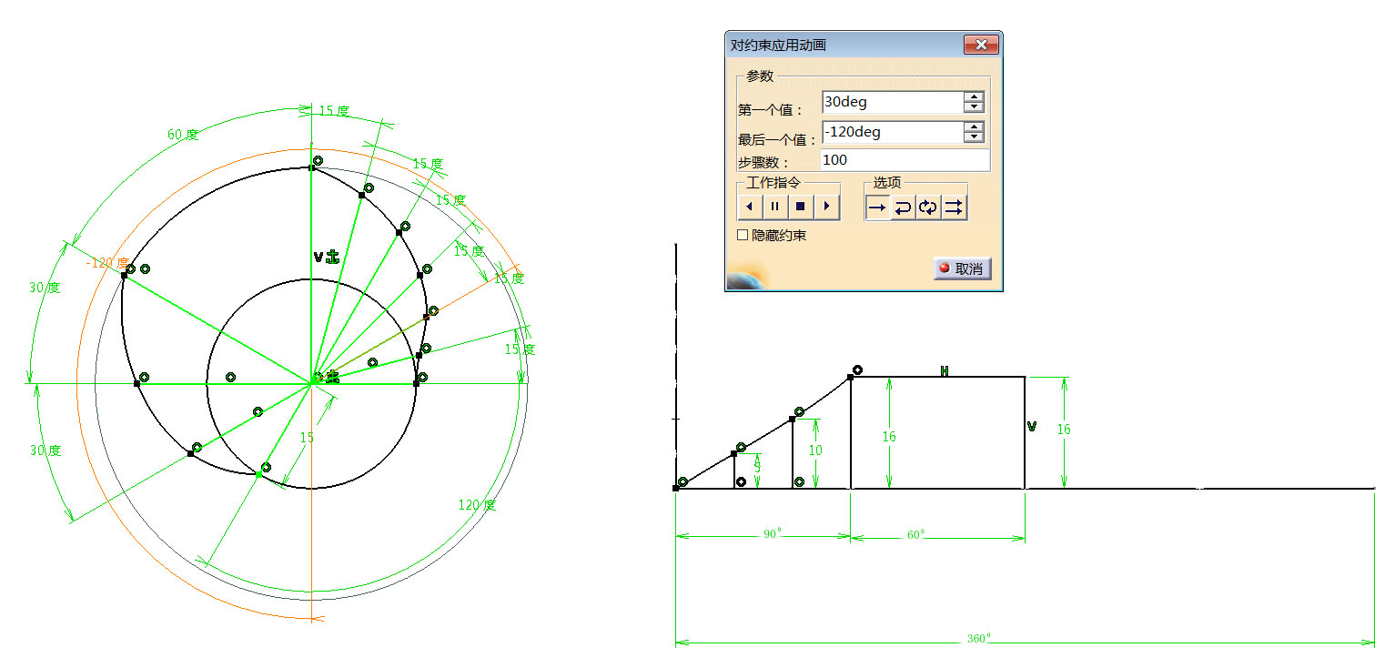
图2 凸轮逆时针“运动”90度时位置与从动件位移 图3 凸轮逆时针“运动”150度时位置与从动件位移

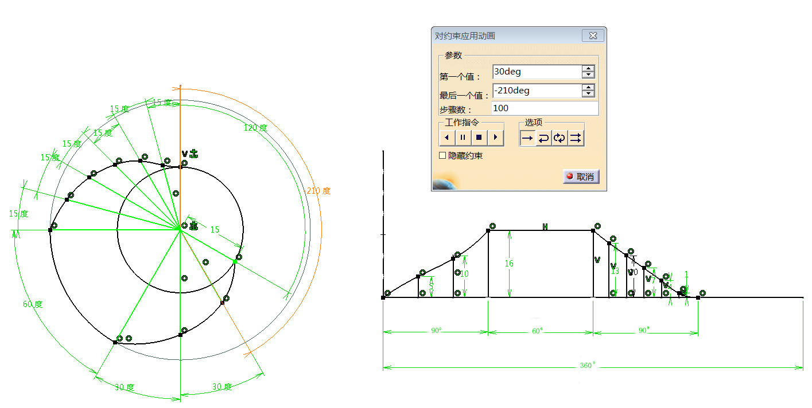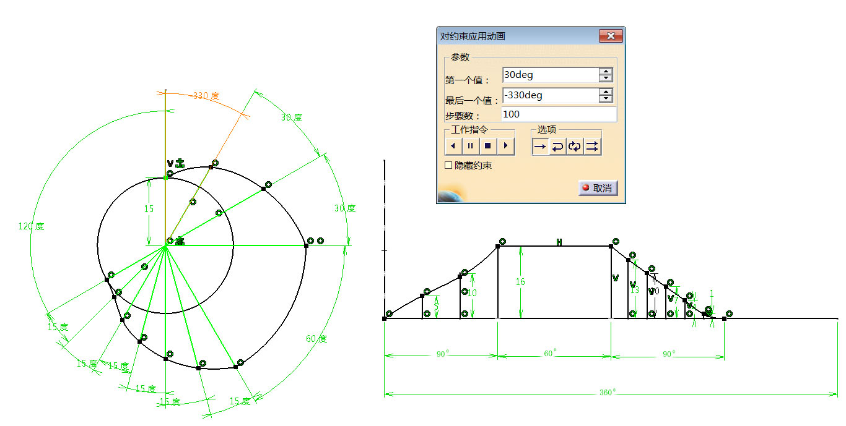
图4 凸轮逆时针“运动”240度时位置与从动件位移 图5 凸轮逆时针“运动”360度时位置与从动件位移
3结束语
采用CATIA的草图设计模块对凸轮轮廓曲线进行运动仿真，让学生直观的看到“运动”的凸轮，加深理解了“反转法”，动态的观察到凸轮的推程、远休止、回程、近休止整个过程，实现了机构设计构思的静止与运动的统一，突破了传统设计呆板性，大大提高机械原理的认知水平，有利于培养学生机械创新设计和工程综合分析能力。

参考文献
[1] 江帆，张春良,王一军,等.“机械原理”MOOC 教学设计[J].工业和信息化教育，2017（07）：33-37.
[2] 刘琼，朱雅光,惠记庄,等.“互联网+”机械原理课程教学模式改革的研究[J].教育教学论坛，2018（19）：102-104.
[3] 王利霞,冯占荣,朱保利.机械原理简图“运动”教学实践[J].高教学刊,2019(11):112-114.
[4] 基于运动约束的高速旋盖机设计及其凸轮分析[J].侯成仁,崔海徽,梁庆华.机械制造.2004(07).
[5] 直动从动件平面移动凸轮机构的动力学优化设计[J].朱育权,李大印,尚涵涵.西安工业大学学报.2019(05).

作者简介：师平（1982-），男，陕西三原，硕士，讲师。研究方向：机电一体化 Tel: 15809288237 E-mail: 573618530@qq.com。通讯地址：陕西省西安市阎良区西安航空职业技术学院南校区。邮编：710089

 ¹作者简介：师平（1982-），男，陕西三原，硕士，讲师。研究方向：机电一体化 Tel: 15809288237 E-mail: 573618530@qq.com
 ²作者简介：白亚琼（1983-），女，云南昆明，硕士，讲师。研究方向：机械设计 Tel: 15332385280 E-mail: 306031476@qq.com

